18.02.2022 Учебная группа 1ТЭМ, 3-я пара

Преподаватель Иванова Наталия Викторовна
ОДП.03 Информатика и ИКТ
Тема: Запросы как приложения информационной системы. Понятие запроса. Создание запросов на выборку данных.
Цель занятия: Обучающая – сформировать знания о базах данных как основе информационной системы.
Развивающая – умения применять полученные знания при решении задач различной направленности.
Воспитывающая – создавать условия для воспитания потребности в овладении специальными знаниями, умениями, навыками.
Задачи занятия: изучение нового материала, первичное закрепление.
Мотивация: изучение базы данных поможет повысить профессиональный уровень
Задание студентам:
- Изучить видеоурок https://youtu.be/8LiwIp0lDno
- Изучить пар. 8, учебника Семакин И.Г., Хеннер Е.К., Шейна Т.Ю. Информатика, учеб, 11 кл. базовый уровень/ И.Г. Семакин, Е.К. Хеннер, Т.Ю. Шейна изд.-М.: Бином. Лаборатория знаний, 2015.-264 с.
- В тетради ответить на вопросы из лекции.
Фотографию с выполненным заданием прислать на электронный адрес atata17@yandex.ru в срок до 08.00 21.02.2022 г.
Лекция № 10
План
- Средства формирования запросов
- Структура запросов на выборку.

Вопрос 1. Средства формирования запросов
Действия, выполняемые над информацией, хранящейся в базе данных, называются манипулированием данными. К ним относятся выборка данных по некоторым условиям, сортировка данных, обновление, удаление устаревших и добавление новых данных. Выполнение этих действий производится с помощью запросов.
Запрос — это команда к СУБД на выполнение определенного вида манипулирования данными.
Существует универсальный язык, на котором формулируются запросы во многих СУБД. Он называется SQL (Structured Query Language) — структурированный язык запросов. Здесь мы оказываемся перед выбором, с которым часто приходится сталкиваться в информатике: обучаться составлению запросов на языке SQL или воспользоваться каким-то более высокоуровневым вспомогательным средством. В большинстве современных СУБД такие средства имеются. Например, в Microsoft Access это конструктор запросов.
В учебных целях мы будем использовать строчное описание команд запросов на придуманном (гипотетическом) языке. Он близок к SQL, однако имеет не такой строгий синтаксис и, кроме того, использует русские служебные слова.
Команда запроса на выборку данных из БД на гипотетическом языке запросов имеет следующий формат:
.выбрать <список выводимых полей> где <условие выбора>
сортировать <ключ сортировки> по <порядок сортировки>
Не все составляющие этой команды являются обязательными. Могут отсутствовать условие выбора и порядок сортировки. Кроме того, ключей сортировки может быть несколько. Тогда они записываются в порядке приоритетов: первый, второй и т. д.
Опишем серию запросов на гипотетическом языке, которую позже в практикуме реализуем средствами СУБД. В курсе информатики основной школы вы учились составлять запросы к однотаб- личной БД. Теперь рассмотрим примеры запросов, для выполнения которых потребуется извлекать данные из нескольких таблиц.
Запрос 1. Требуется получить список всех специальностей университета с указанием факультета и плана приема на специальность. Список отсортировать в алфавитном порядке по двум ключам: названию факультета (первый ключ) и названию специальности (второй ключ).
В этом запросе не будет использовано условие выбора, поскольку в итоговый список войдет информация из всех записей таблиц ФАКУЛЬТЕТЫ и СПЕЦИАЛЬНОСТИ. В разделе сортировки должно быть указано два ключа по порядку. Напомним, что в таком случае сортировка сначала происходит по первому ключу, и в случае совпадения у нескольких записей его значения они упорядочиваются по второму ключу.
Если в запросе используются поля из разных таблиц, то для их обозначения применяются составные имена, включающие разделенные точкой имя таблицы и имя поля в этой таблице.
Команда для данного запроса будет следующей:
.выбрать ФАКУЛЬТЕТЫ.ФАКУЛЬТЕТ, СПЕЦИАЛЬНОСТИ. СПЕЦИАЛЬНОСТЬ, СПЕЦИАЛЬНОСТИ.ПЛАН сортировать ФАКУЛЬТЕТЫ.ФАКУЛЬТЕТ по возрастанию, СПЕЦИАЛЬНОСТИ.СПЕЦИАЛЬНОСТЬ по возрастанию
Результат выполнения запроса — таблица 1.15.
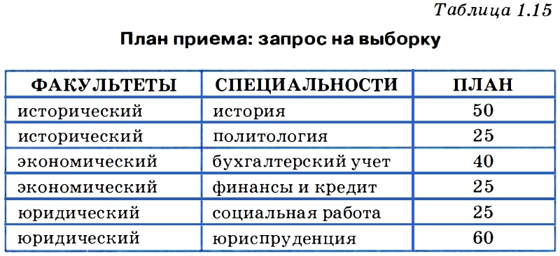

Вопрос 2 Структура запросов на выборку
Запрос 2. Получить список всех абитуриентов, поступающих на юридический факультет, имеющих производственный стаж. Указать фамилию, город, специальность и стаж. Упорядочить по фамилиям.
В этом запросе должны использоваться четыре таблицы одновременно: АНКЕТЫ, СПЕЦИАЛЬНОСТИ, АБИТУРИЕНТЫ, ФАКУЛЬТЕТЫ. Условие выбора в этом запросе будет представлять собой логическое выражение, содержащее операцию логического умножения «И» — конъюнкцию. Подробнее способы записи логических выражений мы обсудим в следующем параграфе.
На гипотетическом языке запросов команда будет выглядеть так:
.выбрать АНКЕТЫ.ФАМИЛИЯ, АНКЕТЫ.ГОРОД, СПЕЦИАЛЬНОСТИ. СПЕЦИАЛЬНОСТЬ, АБИТУРИЕНТЫ. СТАЖ
где ФАКУЛЬТЕТЫ .ФАКУЛЬТЕТ= " Юридический " и АБИТУРИЕНТЫ.СТАЖ>0 сортировать АНКЕТЫ.ФАМИЛИЯ по возрастанию
В результате будет получена таблица 1.16.

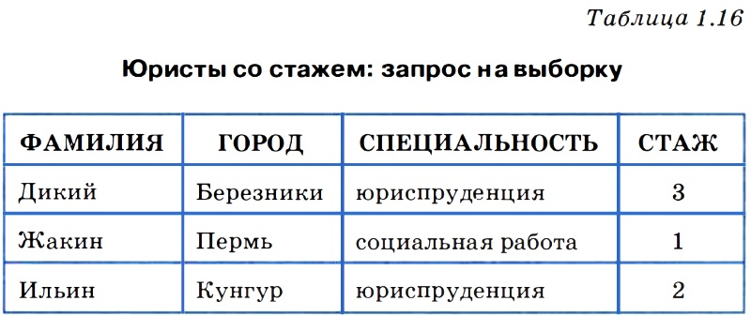

В компьютерном практикуме вы научитесь реализовывать такие запросы в среде СУБД Microsoft Access. Кроме того, вы будете строить запросы на удаление записей, научитесь организовывать вычисляемые поля в запросах, создавать формы для ввода и просмотра таблиц, формировать отчетные печатные документы.

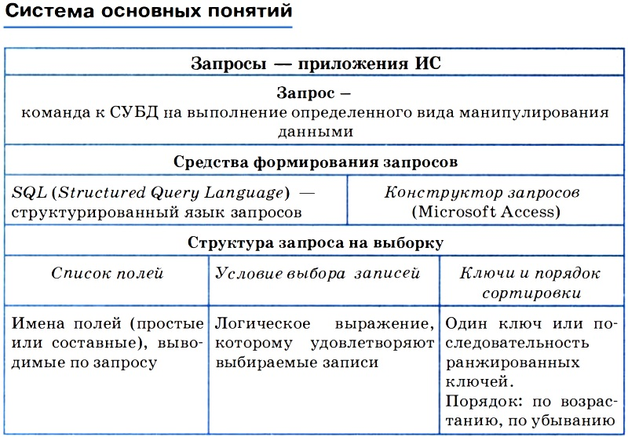

Вопросы и задания
1.
а) Что входит в понятие манипулирования данными в БД?
б) Какова цель запроса на выборку?
2. Напишите на гипотетическом языке запросов команду, формирующую таблицу расшифровки кодов специальностей. Строки должны быть упорядочены по возрастанию кодов.
3. Придумайте серию запросов к базе данных, построенной по индивидуальному заданию в практикуме. Представьте эти запросы на гипотетическом языке.

